Министерство науки и высшего образования Российской Федерации

Федеральное государственное бюджетное образовательное учреждение высшего образования

«ТОМСКИЙ ГОСУДАРСТВЕННЫЙ УНИВЕРСИТЕТ СИСТЕМ УПРАВЛЕНИЯ И РАДИОЭЛЕКТРОНИКИ» (ТУСУР)

Кафедра комплексной информационной безопасности электронно-вычислительных систем (КИБЭВС)

«Серверная часть магазина»

Курсовая работа по дисциплине «Основы программирования»

Пояснительная записка

Студент гр. 738-1

_______ М.Р. Кучарбаев

­­­ «___» _________ 20___ г.

Руководитель

Преподаватель каф. КИБЭВС

________ _______ М.О. Калмыков

«___» _________ 20___ г.

Томск 2019

Реферат

Курсовая работа содержит 20 страниц пояснительной записки, 10 рисунков,3 источника.

КЛЮЧЕВЫЕ СЛОВА: БЭКЭНД, СЕРВЕРНАЯ ЧАСТЬ МАГАЗИНА, ПОЛЬЗОВАТЕЛЬ, C#, ЗАПРОС, ОТВЕТ.

Программа «Серверная часть магазина».

Цель работы – разработать программу, позволяющую пользователю настроить серверную часть онлайн магазина.

В результате работы была создана программа, позволяющая пользователю настроить серверную часть онлайн магазина.

Разработка программы производилась на языке программирования C#.

Курсовая работа выполнена в текстовом редакторе Microsoft Word 2019 и представлена в сервисе https://github.com/VinegarOO/MyShopServer.

Пояснительная записка была оформлена согласно ОС ТУСУР 02-2013. [1]

The abstract

Course work, 20 pages of explanatory note, 10 pictures,3 sources.

KEYWORDS: BACKEND, SERVER SIDE OF THE STORE, C#, USER, REQUEST, ANSWER.

Program «Server side of the store».

The purpose of the work is to develop a program that allows the user to configure the server part of the online store.

As a result of the work, a program was created that allows the user to configure the server part of the online store.

The program was developed in the C# programming language.

Coursework done in a text editor Microsoft Word 2019 and presented in the service https://github.com/VinegarOO/MyShopServer.

Explanatory note was issued according to OS TUSUR 02-2013. [1]

Министерство образования и науки Российской Федерации

Федеральное государственное бюджетное образовательное учреждение

высшего профессионального образования

ТОМСКИЙ ГОСУДАРСТВЕННЫЙ УНИВЕРСИТЕТ

СИСТЕМ УПРАВЛЕНИЯ И РАДИОЭЛЕКТРОНИКИ (ТУСУР)

Кафедра безопасности информационных систем (БИС)

УТВЕРЖДАЮ

Зав. Кафедрой БИС

__________ Е.Ю. Костюченко

«___» _____________ 2019 г.

Задание

На курсовую работу по дисциплине «Основы программирования» студенту группы 738-1 факультета безопасности М.Р. Кучарбаев.

1.Тема работы: «разработка программы «Серверная часть магазина».

2.Срок сдачи студентом законченной работы «___» декабря 2019 г.

3. Исходные данные к работе: «Серверная часть магазина» — программа, цель которой выполнять роль серверной части онлайн магазина.

4. Задание: разработать программу, позволяющую пользователю настроить серверную часть онлайн магазина.

5. Требования к используемым технологиям: язык программирования C#, .NET Core 3.0.

6. Дата выдачи задания: «14» сентября 2019 г.

Задание принял к исполнению: студент гр. 738-1 Кучарбаев Максим Ренатович.

_________________________

«___» _____________ 20__ г.

Содержание

1 Введение……………………………………………………………………………7

2 Анализ темы «Серверная часть магазина»..…………………………….……......8

3 Проектирование разрабатываемого приложения……………...………………...9

3.2 Блок-схема алгоритма…...……………………………………………………..11

3.3 Диаграмма видов приложения………………………………………...………13

4 Реализация………………………………………………………………………...14

5 Тестирование……………………………………………………………………...15

6 Заключение………………………………………………………………………..19

7 Список использованных источников……………………………………………20

1 Введение

Цель курсовой работы:

* разработать программу, позволяющую пользователю воспользоваться функционалом серверной части магазина;
* приобрести навыки и изучить методы программирования для поставленных задач.

2 Анализ темы «Серверная часть магазина»

Content Management System ([система управления содержимым](https://ru.wikipedia.org/wiki/Система_управления_содержимым)) — информационная система или компьютерная программа для обеспечения и организации совместного процесса создания, редактирования и управления контентом.[2]

Бэкэнд (англ. backend) — программно-аппаратная часть сервиса.[3]

Серверная часть магазина представляет из себя ядро и систему управления. Ядро включает в себя: систему хранения данных, систему приема запросов, систему обработки запросов и систему отправки ответов.

3 Проектирование разрабатываемого приложения

3.1 Описание алгоритма программы

1. Пользователь заходит в программу.
2. Пользователь вводит вводит команду, если введена команда вида «help NameOfCommand», то переход к пункту 3, если введена команда вида «manage TypeOfData NameOfData TypeOfAction», то переход к пункту 4, если введена команда вида «start Count», то переход к пункту 7, если введена команда вида «stop», то переход к пункту 8, если введена команда вида «exit», то переход к пункту 9, иначе вывод ошибки и переход к пункту 2.
3. Если NameOfCommand оставлено пустым, то выводится список возможных команд, иначе если введено имя существующей команды выводится краткое пояснение к команде, иначе выводится ошибка; переход к пункту 2.
4. Если в TypeOfData введено «account», то переход к пункту 5, если в TypeOfData введено «goods», то переход к пункту 6, иначе выводится ошибка; переход к пункту 2.
5. Если в TypeOfAction введено «add», то происходит создание аккаунта с именем NameOfData, если введено «inspect», то выводится информация об аккаунте с именем NameOfData, если введено «edit», то предлагается выбрать изменяемый параметр и затем происходит его изменение, иначе выводится ошибка; переход к пункту 2.
6. Если в TypeOfAction введено «add», то происходит создание позиции с именем NameOfData, если введено «inspect», то выводится информация об позиции с именем NameOfData, если введено «edit», то предлагается выбрать изменяемый параметр и затем происходит его изменение, иначе выводится ошибка; переход к пункту 2.
7. Если Count оставлен пустым, то запускается только один поток обработки запросов, иначе запустится Count потоков; переход к пункту 2.
8. Остановка всех работающих потоков обработки запросов и переход к пункту 2.
9. Остановка всех работающих потоков обработки запросов и завершение работы программы.

3.2 Блок-схема алгоритма

На рисунках 3.1 — 3. представлены блок схемы данной программы

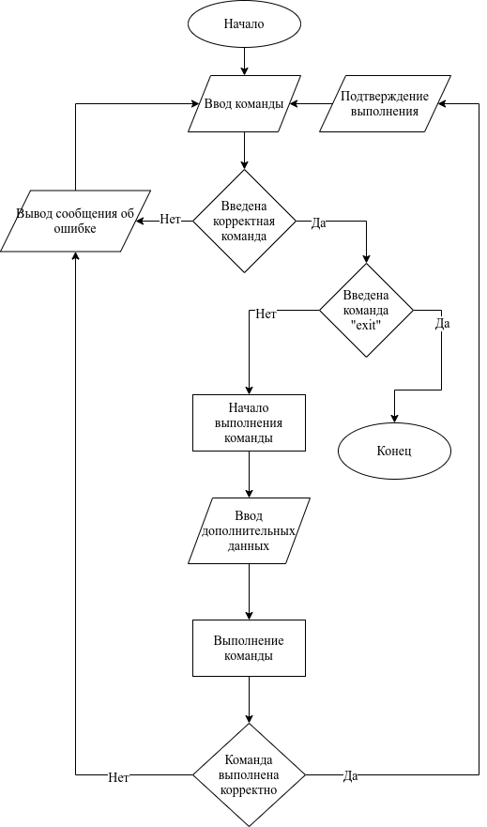

Рисунок 3.1 — Обработка команд

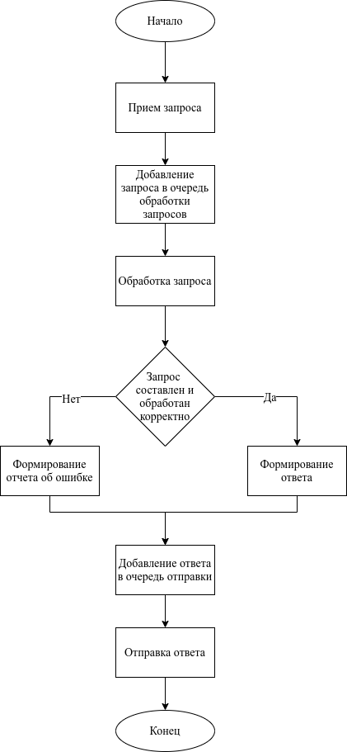

Рисунок 3.2 — Обработка запроса

3.3 Диаграмма видов приложения

Диаграмма видов представлена на рисунке 3.3.

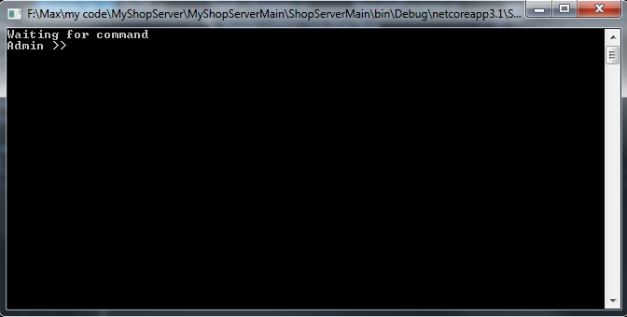

Рисунок 3.3 – Диаграмма видов приложения

4 Реализация

Была создана библиотека классов «ShopLib.dll» содержащая классы, которыми оперирует программа для хранения и передачи данных. Создан статический класс «MyDB», для сохранения, поиска и загрузки файлов приложения. Создан статический класс «UserInterface» являющийся интерфейсом взаимодействия с программой. Создан статический класс «Server», принимающий запросы и отправляющий ответы, статический класс «RequestsProcessor», обрабатывающий запросы и формирующий ответы и классы «AnswerHolder» и «RequestHolder» служащие для хранения запросов и ответов соответственно. Создан класс «Shop» позволяющий создавать, просматривать и редактировать классы производные от классов содержащихся в «ShopLib.dll».

5 Тестирование

Тесты приложения представлены на рисунках 5.1 — 5.6

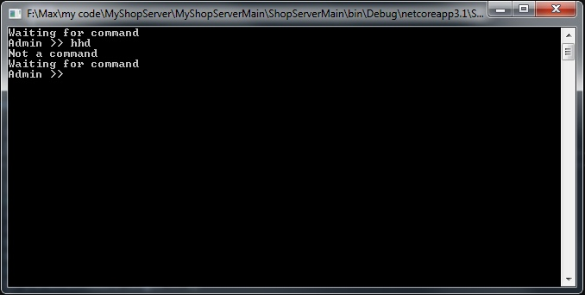

Рисунок 5.1 — Тест с попыткой ввести некорректную команду

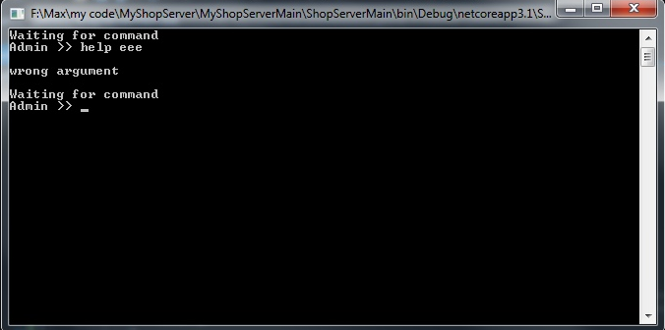

Рисунок 5.2 — Тест с попыткой ввести некорректный аргумент команды

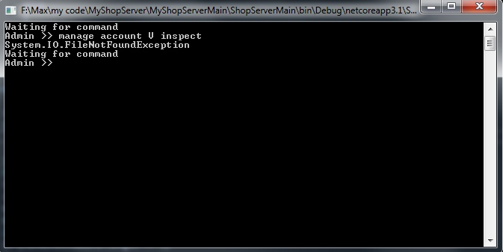

Рисунок 5.3 — Тест с попыткой обратиться к несуществующему файлу

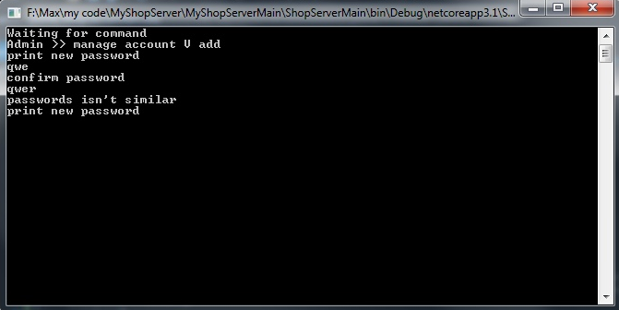

Рисунок 5.4 — Тест с попыткой ввести не совпадающие пароли

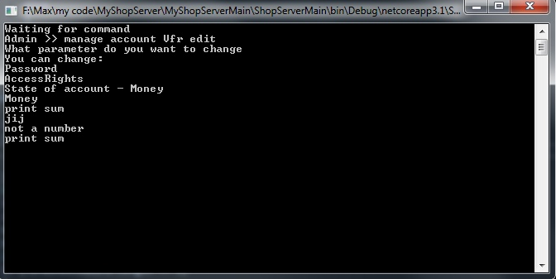

Рисунок 5.5 — Тест с попыткой ввести буквы вместо цифр

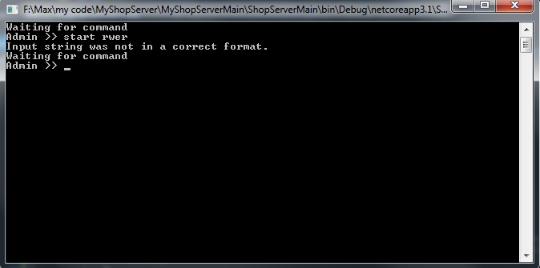

Рисунок 5.6 — Тест с попыткой ввести буквы вместо цифр

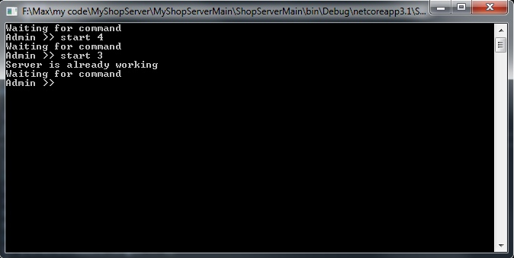

Рисунок 5.7 — Тест с попыткой дважды запустить

6 Заключение

В ходе выполнения данной курсовой работы было разработано приложение «Серверная часть магазина». В данном приложении пользователь проходит процесс регистрации и авторизации, после чего программа позволяет ему работать с электронным дневником.

В ходе выполнения курсовой работы приобретены следующие умения и

навыки:

* умение реализации механизма авторизации;
* умение реализации механизма регистрации;
* расширение знаний работы с языком программирования C#;
* умение использования сокетов.

Для достижения поставленной цели были решены следующие задачи:

* анализ темы «Серверная часть магазина»;
* описание алгоритма программы;
* построение блок-схемы алгоритма;
* построение диаграммы видов приложения;
* реализация механизма авторизации и регистрации;
* разработка программы «Серверная часть магазина»;
* тестирование программы.

Также была приобретена следующая компетенция: способность применять языки, системы и инструментальные средства программирования в профессиональной деятельности.

1. Список использованных источников
2. Образовательный стандарт вуза ОС ТУСУР 02-2013 [Электронный ресурс] – Режим доступа: https://storage.tusur.ru/files/40669/rules_gum_02-2013.pdf – Дата обращения: 09.12.2019 г.;
3. «Википедия» – Режим доступа: https://ru.wikipedia.org/wiki/CMS – Дата запроса: 10.12.2019 г.
4. «Википедия» – Режим доступа: https://ru.wikipedia.org/wiki/Фронтенд_и_бэкенд – Дата запроса: 10.12.2019 г.